Об утверждении схем и Правил перевозки в общеобразовательные школы детей, проживающих в отдаленных населенных пунктах Исатайского района
Утративший силу
Постановление акимата Исатайского района Атырауской области от 13 мая 2015 года № 87. Зарегистрировано Департаментом юстиции Атырауской области 02 июня 2015 года № 3219. Утратило силу постановлением акимата Исатайского района Атырауской области от 07 октября 2015 года № 168
Сноска. Утратило силу постановлением акимата Исатайского района Атырауской области от 07.10.2015 № 168 (вступает в силу со дня подписания).
В соответствии со статьей 37 Закона Республики Казахстан от 23 января 2001 года "О местном государственном управлении и самоуправлении в Республике Казахстан", подпунктом 3-1) пункта 3 статьи 14 Закона Республики Казахстан от 4 июля 2003 года "Об автомобильном транспорте", акимат района ПОСТАНОВЛЯЕТ:
1. Утвердить схемы перевозки в общеобразовательные школы детей, проживающих в отдаленных населенных пунктах Исатайского района согласно приложениям 1, 2, 3, 4 к настоящему постановлению.
2. Утвердить Правила перевозки в общеобразовательные школы детей, проживающих в отдаленных населенных пунктах Исатайского района согласно приложение 5 к настоящему постановлению.
3. Контроль за исполнением настоящего постановления оставляю за собой.
4. Настоящее постановление вступает в силу со дня государственной регистрации в органах юстиции и вводится в действие по истечении десяти календарных дней после дня его первого официального опубликования.
Исполняющий обязанности  акима района | М. Утегалиев

Приложение 1 к постановлению акимата района от 13 мая 2015 года № 87
Утверждено постановлением акимата района от 13 мая 2015 года № 87
Схема перевозки в общеобразовательные школы детей, проживающих в отдаленных населенных пунктах Исатайского района
Маршрут автобуса для перевозки школьников общеобразовательную среднюю школу Оркен
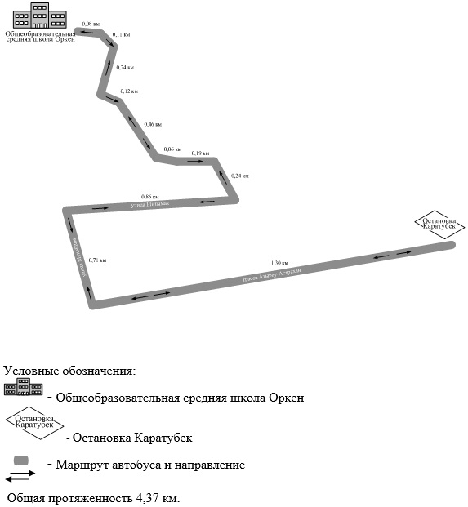

Приложение 2 к постановлению акимата района от 13 мая 2015 года № 87
Утверждено постановлением акимата района от 13 мая 2015 года № 87
Схема перевозки в общеобразовательные школы детей, проживающих в отдаленных населенных пунктах Исатайского района
Маршрут автобуса для перевозки школьников общеобразовательную среднюю школу имени Хамидоллы Наубетова
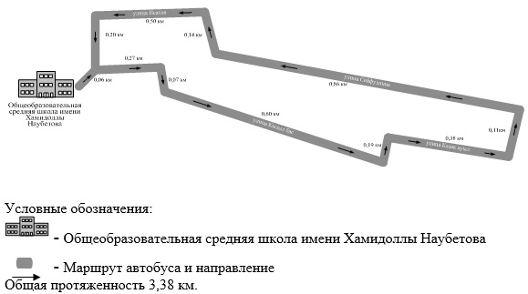

Приложение 3 к постановлению акимата района от 13 мая 2015 года № 87
Утверждено постановлением акимата района от 13 мая 2015 года № 87
Схема перевозки в общеобразовательные школы детей, проживающих в отдаленных населенных пунктах Исатайского района
Маршрут автобуса для перевозки школьников общеобразовательную Нарынскую среднюю школу
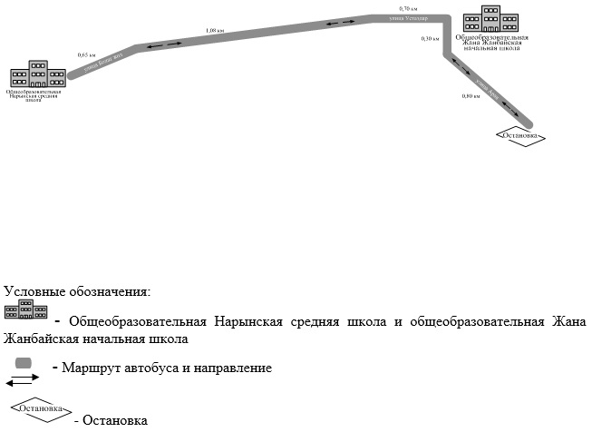

Приложение 4 к постановлению акимата района от 13 мая 2015 года № 87
Утверждено постановлением акимата района от 13 мая 2015 года № 87
Схема перевозки в общеобразовательные школы детей, проживающих в отдаленных населенных пунктах Исатайского района
Маршрут автобуса для перевозки школьников общеобразовательную среднюю школу имени Юрия Гагарина
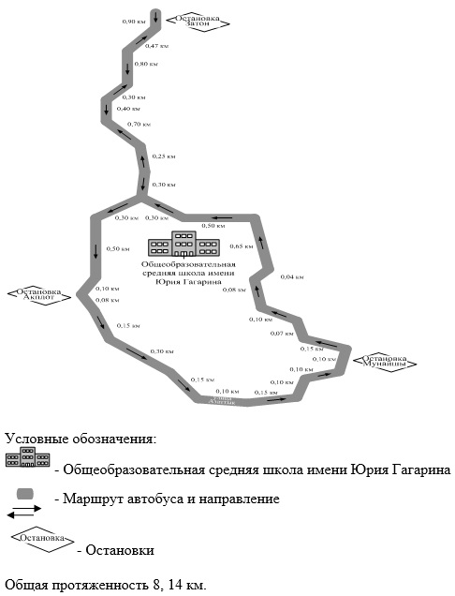

Приложение 5 к постановлению акимата района от 13 мая 2015 года № 87
Утверждено постановлением акимата района от 13 мая 2015 года № 87
Правила перевозки в общеобразовательные школы детей, проживающих в отдаленных населенных пунктах Исатайского района
1. Общие положения
1. Настоящие Правила перевозки в общеобразовательные школы детей, проживающих в отдаленных населенных пунктах Исатайского района (далее – Правила) разработаны в соответствии Постановлением Правительства Республики Казахстан от 13 ноября 2014 года № 1196 "Об утверждении Правил дорожного движения, Основных положений по допуску транспортных средств к эксплуатации, перечня оперативных и специальных служб, транспорт которых подлежит оборудованию специальными световыми и звуковыми сигналами и окраске по специальным цветографическим схемам" и Постановлением Правительства Республики Казахстан от 2 июля 2011 года № 767 "Об утверждении Правил перевозок пассажиров и багажа автомобильным транспортом" и определяет порядок перевозки в общеобразовательные школы детей, проживающих в отдаленных населенных пунктах Исатайского района.
2. Порядок перевозок детей
2. Перевозка организованных групп детей осуществляется автобусами, имеющими не менее двух дверей, техническое состояние которых отвечает требованиям, установленным Правилами перевозок пассажиров и багажа автомобильным транспортом, утвержденными уполномоченным органом в области транспорта и коммуникаций.
Автобусы, предназначенные для перевозки организованных групп детей, оборудуются проблесковым маячком желтого цвета. На этих автобусах спереди и сзади устанавливаются опознавательные знаки "Перевозка детей".
К перевозкам организованных групп детей допускаются водители в возрасте не менее двадцати пяти лет, имеющие водительское удостоверение соответствующей категории и стаж работы водителем не менее пяти лет.
Количество перевозимых детей в автобусе не должно превышать количества посадочных мест.
Колонны из двух и более автобусов, перевозящих детей на загородных дорогах, в обязательном порядке сопровождаются специальными автомобилями органов внутренних дел.
3. При организации перевозок в учебные заведения перевозчик совместно с местными исполнительными органами и администраций учебных заведений, определяют маршруты и рациональные места посадки и высадки детей.
4. 4. Площадки, отводимые для ожидающих автобус детей, должны быть достаточно большими, чтобы не допускать выхода детей на проезжую часть.
Площадки имеют благоустроенные подходы и располагаются отдельно от остановочных пунктов маршрутов регулярных автомобильных перевозок пассажиров и багажа.
Если перевозки детей осуществляются в темное время суток, то площадки должны иметь искусственное освещение.
В осенне-зимний период времени площадки должны очищаться от снега, льда, грязи.
5. Заказчик перевозок детей в учебные заведения регулярно (не реже одного раза в месяц) проверяет состояние мест посадки и высадки детей.
6. Перевозка групп детей автобусами в период с 22.00 до 06.00 часов, а также в условиях недостаточной видимости (туман, снегопад, дождь и другие) не разрешается.
При неблагоприятных изменениях дорожных или метеорологических условий, создающих угрозу безопасности перевозок, в случаях, предусмотренных действующими нормативными документами о временном прекращении движения автобусов, перевозчик отменяет рейс и немедленно проинформирует об этом заказчика.
7. Расписание движения автобусов согласовывается перевозчиком и заказчиком.
При неблагоприятных изменениях дорожных условий, при иных обстоятельствах (ограничение движения, появление временных препятствий, при которых водитель не может ехать в соответствии с расписанием не повышая скорости), расписание корректируется в сторону снижения скорости (увеличения времени движения). Об изменении расписания перевозчик оповещает заказчика, который принимает меры по своевременному оповещению детей.
8. При подготовке к массовым перевозкам детей и перевозке детей на дальние расстояния перевозчик совместно с заказчиком проверяет наличие площадки для стоянки автобусов в пункте сбора детей и в пункте прибытия, наличие посадочной площадки. Места посадки и высадки располагаются на расстоянии не менее 30 метров от места стоянки автобуса.
9. Массовые перевозки организованных групп детей и перевозки организованных групп детей на дальние расстояния выполняются перевозчиком только при условии сопровождения детей преподавателями или специально назначенными взрослыми (один взрослый не более чем на 15 детей).
10. К перевозкам организованных групп детей допускаются дети не младше семи лет.
Дети, не достигшие семилетнего возраста, могут быть допущены к поездке только при индивидуальном сопровождении работниками учреждения образования, а также родителями и лицами, их заменяющими в соответствии с законодательством Республики Казахстан.
11. Водителю автобуса при перевозке детей не разрешается:
1) следовать со скоростью более 60 километров в час;
2) изменять маршрут следования;
3) перевозить в салоне автобуса, в котором находятся дети, любой груз, багаж или инвентарь, кроме ручной клади и личных вещей детей;
4) выходить из салона автобуса при наличии детей в автобусе, в том числе при посадке и высадке детей;
5) при следовании в автомобильной колонне производить обгон впереди идущего автобуса;
6) осуществлять движение автобуса задним ходом;
7) покидать свое место или оставлять транспортное средство, если им не приняты меры, исключающие самопроизвольное движение транспортного средства или использование его в отсутствие водителя.

© 2012. РГП на ПХВ «Институт законодательства и правовой информации Республики Казахстан» Министерства юстиции Республики Казахстан

